- Ingresos comparativos por Recuperación de Mora de los años 2018-2023

Lo que se marca en celeste son los meses con Dispensa de Intereses.
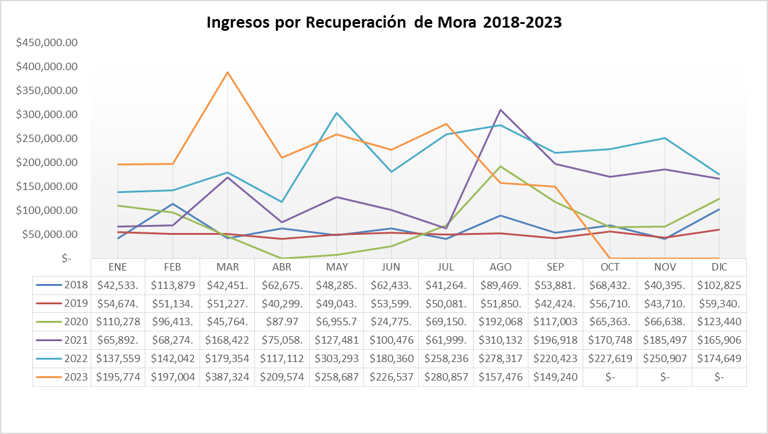

2. Ingresos comparativos por Recuperación de Mora Tercer Trimestre
2022– 2023

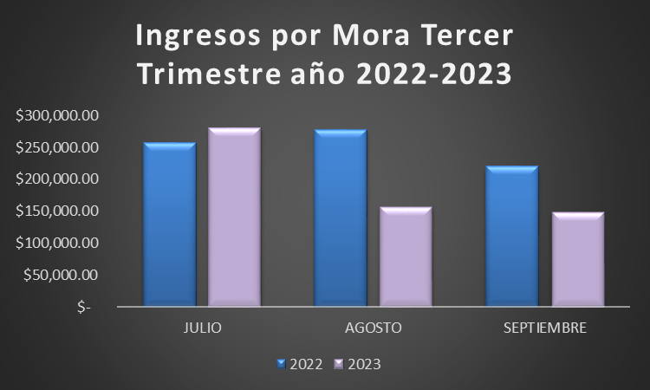

- Gráfica por Planes de Pago elaborados de julio a septiembre 2023

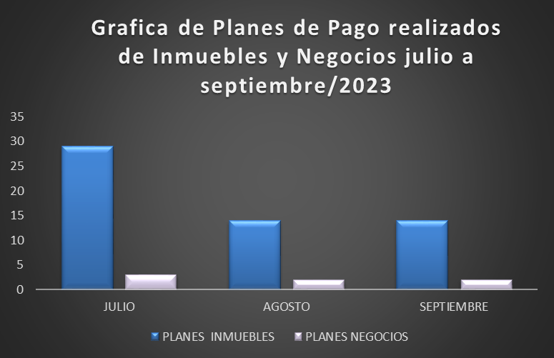

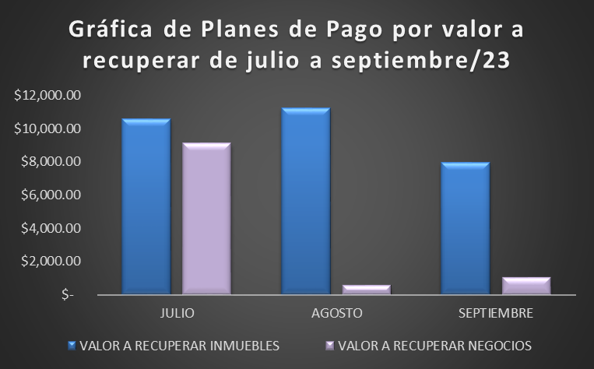

- Control de cuentas al día trasladadas a Cuentas Corrientes de julio a septiembre 2023.

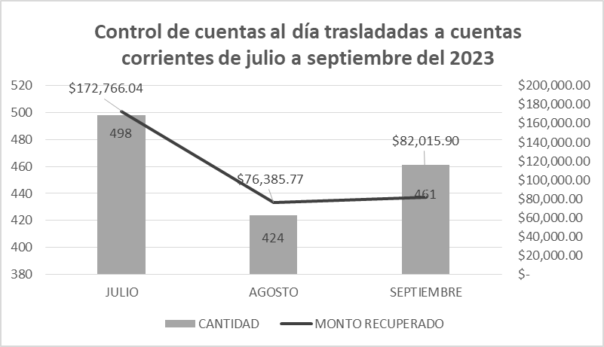

- Gestión de entrega por notificaciones de cobro tercer trimestre de 2023

